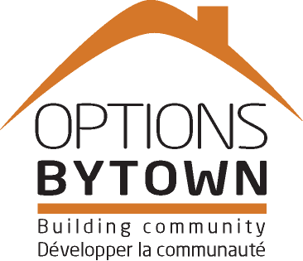A**Options Bytown Non-profit Housing Corporation**

***Vous êtes invites*** à ***l’assemblée générale annuelle***

***De la société de logement sans but lucrative Options Bytown***

**Le Jeudi 16 Juin 2016**

**De 16 h** à **18 h**

**Heartwood House**

**205A-404, rue McArthur**

**parking sur place ou bus 14 St. Laurent**

**R.S.V.P. avant 10 Juin, 2016 (613) 241-6363 #223 ou info@optionsbytown.com**

* **Gagnant du 10prix annuel “Make Homelessness History”**
* **Gagnant du 8 prix annuel de l’excellence dans les medias**
* **Les histoires des locataires au sujet du voyage de l'itinérance au** **logement**
* **Reconnaissance des bénévoles**
* **Réunion d’affaires**
* **Rafraîchissements**

**Notre vision**

Offrir leadership et appui en vue de mettre fin à l’itinérance

**Notre mission**

Offrir un logement permanent et du soutien aux personnes à risque de devinir itinérantes pour les aider à vivre de façon indépendante et enrichir leur vie